TALLER DEL GRADO QUINTO
Indicador de desempeño:
• Desarrolla habilidades deportivas encaminadas a la mejora de su coordinación.

Tema: Juegos reglados.

Nota 1: Las fotos del trabajo debe ser enviado al correo juliangov@campus.com.co con el nombre de la niña y grado.
Juegos reglados.

Los juegos reglados son lo inicial a los deportes, son juegos donde se utilizan características y reglas deportivas donde se utilizan principalmente el número de jugadores o si el elemento de juego se puede coger con o sin las manos.

Actividad

- Realiza el dibujo del periodo teniendo en cuenta un deporte de equipo y ten presente de incluir el número 3 que es relacionado con el tercer periodo. Abajo dejo imágenes relacionadas que te pueden ayudar de guía. (no es necesario enviar evidencia de la actividad)
Fútbol
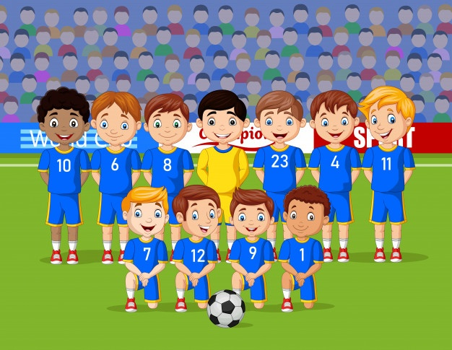

Baloncesto
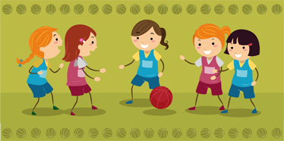
Voleibol
